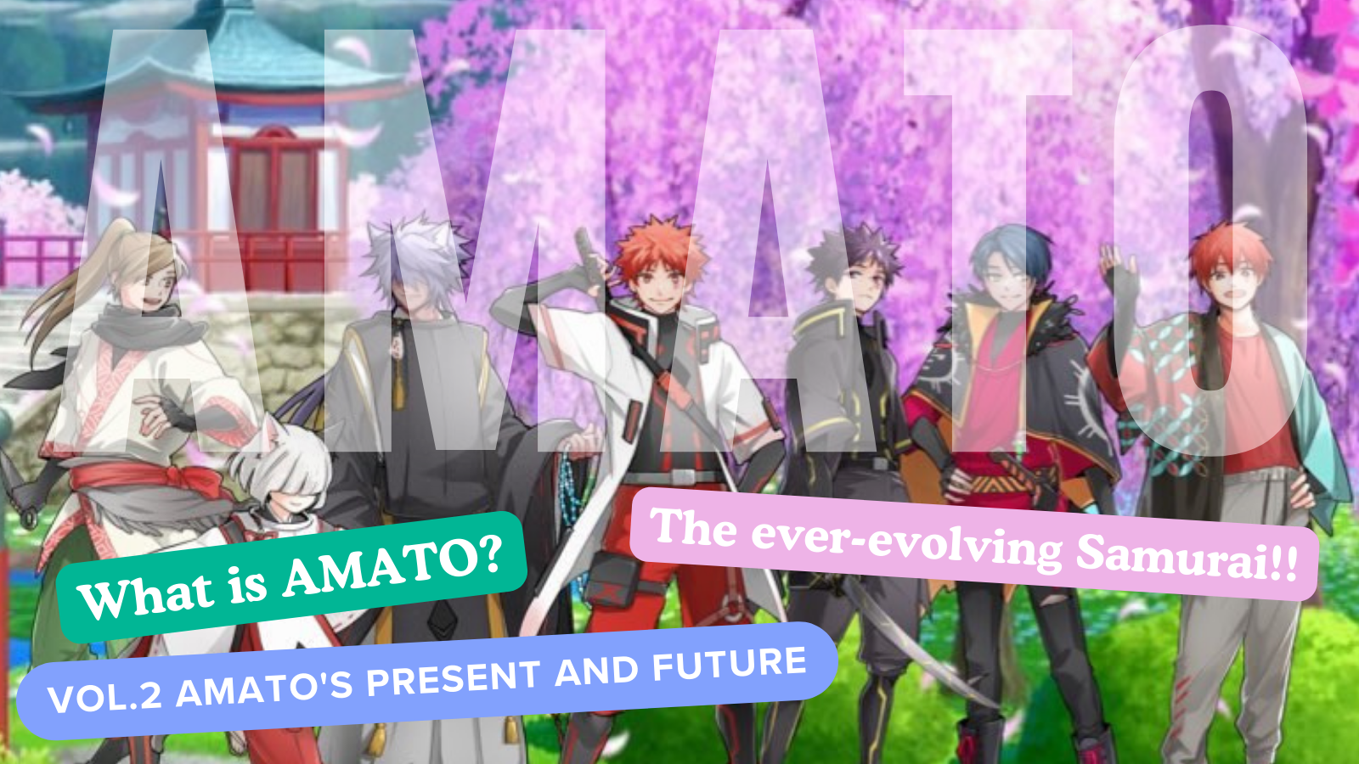
什么是阿马托？第2卷“阿马托现在和未来”
您好日本DAO家族☆
在本文中，在Amato NFT诞生之后，“ Amato”的当前位置已演变成一个主要项目，并发展成为各种内容，例如“漫画”，“音乐”，“游戏”和“动漫” ，进一步加强IP。
请看到最后！
*“什么是阿马托？如果您还没有阅读第1卷Amato的诞生，那么如果您可以从下面的链接中看到它，我会很感激。
日本DAO杂志链接
“什么是阿马托？第1卷Amato的诞生”
官方网站
https://amato-official.com/
外海
https://opensea.io/collection/amato-official
x（Twitter）
https://twitter.com/amatonft
漫画（漫画）
具有社论部门的四个帧漫画“ Amakomi”
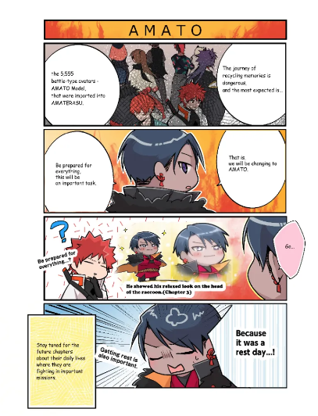
Amato项目中最重要的内容之一是漫画“ Amakomi”。
2022年10月启动X（Twitter）的四个帧漫画系列已被序列化，直到2024年4月和第24集。
经验丰富的官方创作者正在以其所有优势生产，主要是由日本NFT博物馆社论部的瀑布（@taki_sae）的编辑（@taki_sae）生产的。
内容是在社区参与类型中创建的故事“ Amato Story”背景中编辑的，这是一个可笑而有趣的作品。
它每月与其他角色品牌漫画交替更新一次或两次（周二更新）。
从下面的链接中，您可以一起阅读所有故事，因此请查看♪
https://twitter.com/amatonft/status/1584864119383281665?ref_src=twsrc%5Etfw%7Ctwcamp%5Etweetembed%7Ctwterm%5E1584864119383281665%7Ctwgr%5Ec3f5998cec022928a3538af58bcae928245143c9%7Ctwcon%5Es1_&ref_url=https%3A%2F%2Fnote.com%2Fpreview%2Fnae2486489acd%3Fprev_access_key%3D88099127a8c630e0627bfeada77f60f9
amakomi
https://amato-official.com/manga
音乐（音乐）
Amato主题曲诞生了！呢这个名字是“ Amato”
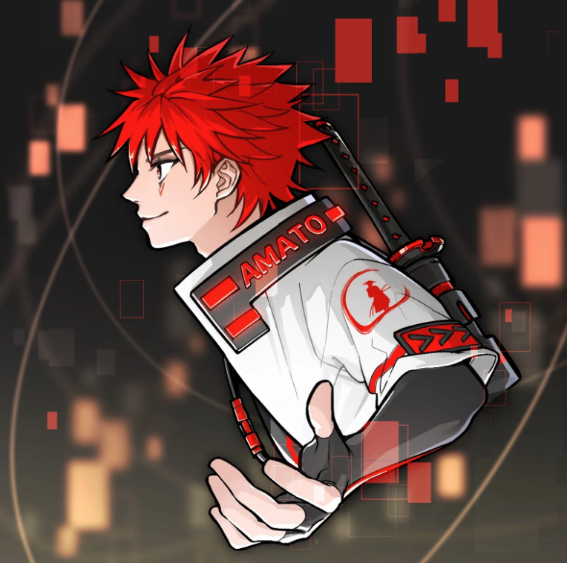
nomakun（@nomakungo）
Amato的主题曲“ Amato”是在Amato（NFT）发行之前宣布的，并一直使Amato充满活力。
歌曲的制作和唱歌负责Nomakun（艺术家名称：Sho -Go），NFT官方NFT博物馆。除了原始NFT系列的生产和运营外，他还是一位超级富有诗般的创作者，一直在研究游戏开发，音乐制作和歌手。
主题曲“ Amato”已在包括Apple Music在内的各种音乐平台上分发，并引起了高度赞扬和关注。从日本人的味道的良好曲子来看，可以感觉到冲刺和力量的感觉，这是一首非常酷的歌。从Nomakun脱颖而出的许多美丽的日本表达中，您可以强烈想象充满挑战的武士，您可以完全感受到Amato的世界观。
从下面的链接中，您可以在Apple Music上收听“ Amato”，所以请听♪
https://twitter.com/amatonft/status/1542814937944170497?ref_src=twsrc%5Etfw%7Ctwcamp%5Etweetembed%7Ctwterm%5E1542814937944170497%7Ctwgr%5Ec3f5998cec022928a3538af58bcae928245143c9%7Ctwcon%5Es1_&ref_url=https%3A%2F%2Fnote.com%2Fpreview%2Fnae2486489acd%3Fprev_access_key%3D88099127a8c630e0627bfeada77f60f9
苹果音乐链接
https://music.apple.com/jp/album/amato-single/1633233894
Nomakun的链接集合
https://t.co/fml5jdby2u
游戏
“ Amato”参加了爱每个人的Fortnite。
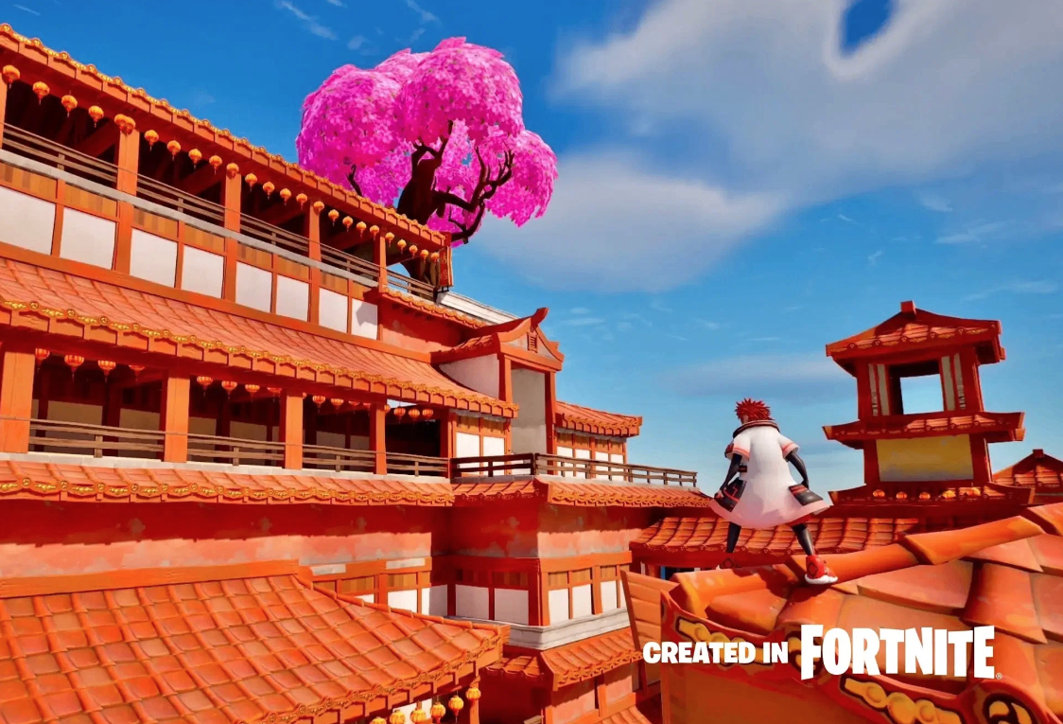
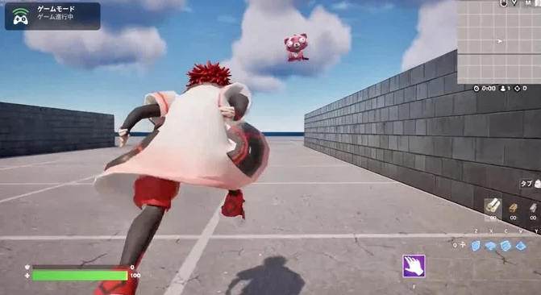
不用说，“ Fortnite”是世界上最大的在线游戏，全球拥有超过5亿用户。除了个人计算机外，它还支持广泛的家庭游戏机，例如PS5和Nintendo Switch，吸引了所有世代。
2023年8月31日，公关时间（PR Time）突然宣布（新闻稿），并结合发行令人震惊的图像，即“ Amato”在“ Fortnite”上移动，游戏开发工作室“ Japan Dao Games”已建立。社区对这一宣布感到高兴，这是不期望的。
大纲如下
〇在“ fortnite”中成功的“ Amato”的化身。独特的IP角色进入了世界上最大的在线游戏。
〇除了个人计算机外，它还可以支持所有家庭游戏机，例如PS5，Nintendo Switch和Xbox。
通过使用您自己的IP与各种创作者合作，加速了日本创意的世界发展。
〇在世界上最好的在线游戏中建立日本NFT博物馆，并将日本创作者的作品交付给世界。
有关详细信息，请参见下面的公关时间链接。
尽管它仍在开发中，并且有许多未知的观点，但旨在开放和共同元春季的“ Fortnite”预计将是世界上最大的元春季，将来将接近100亿用户。“阿马托”进入那里的意义是不可估量的。它被公认为是全球IP，例如“一件”和“七龙珠”，并想象着世界各地人们所爱的未来。
https://twitter.com/yudajapandao/status/1697027208802615597?ref_src=twsrc%5Etfw%7Ctwcamp%5Etweetembed%7Ctwterm%5E1697027208802615597%7Ctwgr%5Ec3f5998cec022928a3538af58bcae928245143c9%7Ctwcon%5Es1_&ref_url=https%3A%2F%2Fnote.com%2Fpreview%2Fnae2486489acd%3Fprev_access_key%3D88099127a8c630e0627bfeada77f60f9
公关时间
https://prtimes.jp/main/html/rd/p/000000003.000127669.html
Fortnite官方链接
https://www.fortnite.com/
动画片
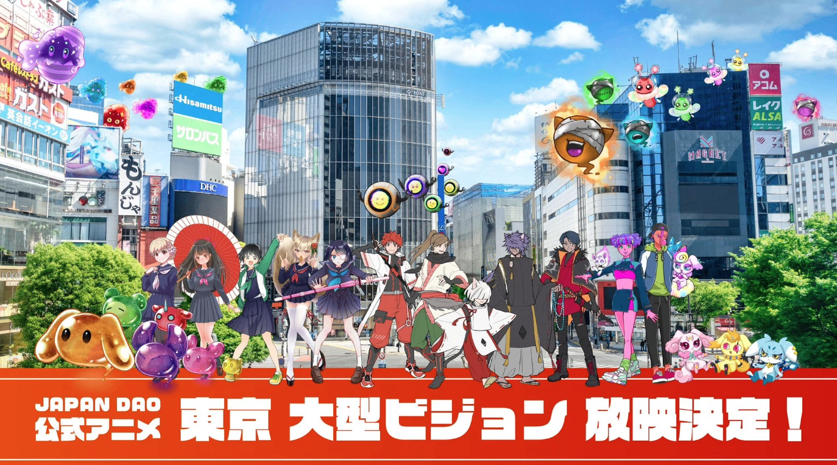
预计动画不仅会在“ Amato”中进展，而且还会在“日本Dao”拥有的所有角色品牌中进展。
特别是，“ Amato”具有年轻人和老年人的“英雄与敌人”的特征，此外还有诸如Metavers和AI之类的故事，我坚信它将非常成功。
令人兴奋地想象孩子在学校谈论阿马托的未来。
该官方动画已经开始在东京四个地点（Shibuya，Shinjuku，Ikebukuro，Roppongi）的大型愿景中开始，将来每个品牌的进步都非常重要！
https://twitter.com/amatonft/status/1742431758753439985?ref_src=twsrc%5Etfw%7Ctwcamp%5Etweetembed%7Ctwterm%5E1742431758753439985%7Ctwgr%5Ec3f5998cec022928a3538af58bcae928245143c9%7Ctwcon%5Es1_&ref_url=https%3A%2F%2Fnote.com%2Fpreview%2Fnae2486489acd%3Fprev_access_key%3D88099127a8c630e0627bfeada77f60f9
学校市场（Gakuichi）新闻
https://gakuichi.com/blogs/gakuichi-news/%E4%B8%96%E7%95%8C%E6%9C%80%E5%A4%A7%E7%B4%9A%E3%81%AE%E3%83%A1%E3%82%BF%E3%83%90%E3%83%BC%E3%82%B9%E7%BE%8E%E8%A1%93%E9%A4%A8-%E6%97%A5%E6%9C%ACnft%E7%BE%8E%E8%A1%93%E9%A4%A8-%E3%81%8C%E6%9D%B1%E4%BA%AC4%E3%83%B6%E6%89%80%E3%81%AE%E5%A4%A7%E5%9E%8B%E3%83%93%E3%82%B8%E3%83%A7%E3%83%B3%E3%81%AB%E3%81%A612%E3%83%B6%E6%9C%88%E9%80%A3%E7%B6%9A%E3%81%A7%E5%85%AC%E5%BC%8F%E3%82%A2%E3%83%8B%E3%83%A1%E3%83%BC%E3%82%B7%E3%83%A7%E3%83%B3%E3%81%AE%E6%94%BE%E6%98%A0%E3%81%8C%E6%B1%BA%E5%AE%9A-%E6%B8%8B%E8%B0%B7-%E6%96%B0%E5%AE%BF-%E6%B1%A0%E8%A2%8B-%E5%85%AD%E6%9C%AC%E6%9C%A8%E3%81%AE%E5%85%A8%EF%BC%94%E3%83%B6%E6%89%80%E3%81%A7%E6%94%BE%E6%98%A0
商品（（网上商店）
官方商店在推动“ Amato”？
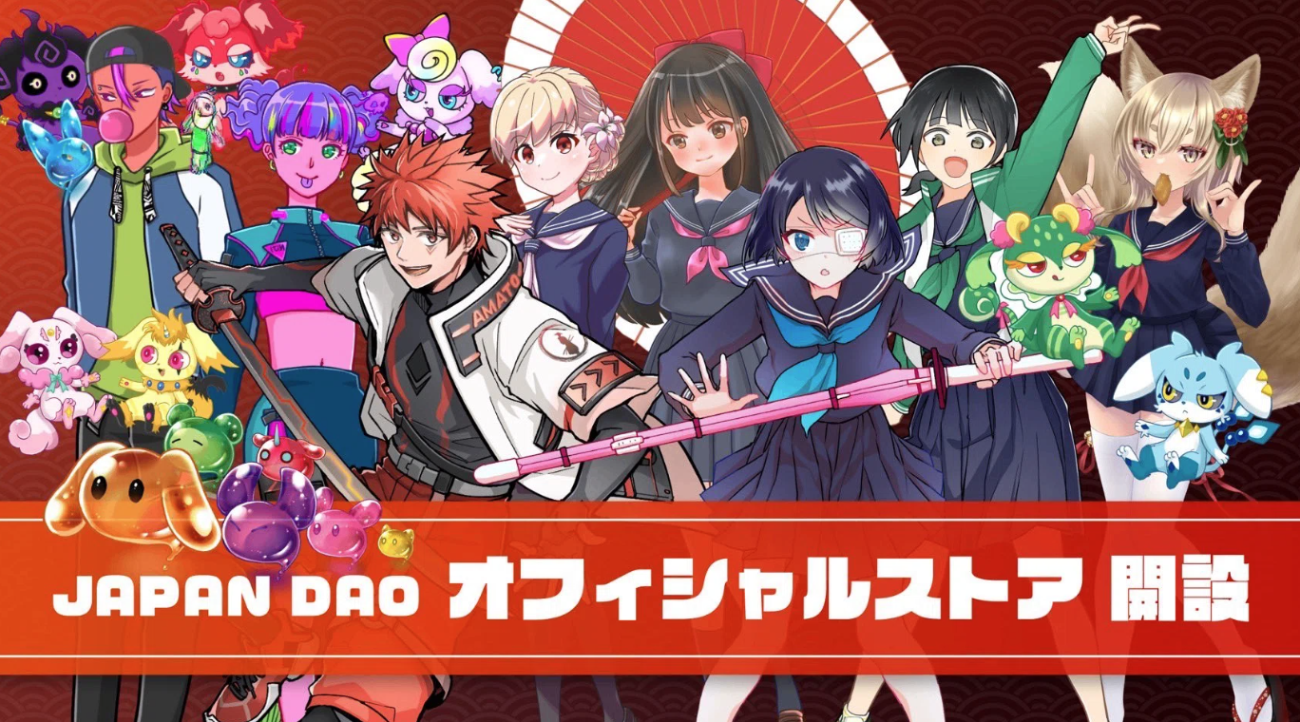
除了在大阪和各个地方举行的NFT系列中的产品销售（通常称为N Kore）外，日本DAO官方网络商店还于2023年夏天开业。即使那些不能去N Kore的人也可以轻松购买商品。
可以说，阿马托的招聘率（例如服装，配件和文具）可以被用户非常喜欢。
有一些粉丝的粉丝，例如带有时尚设计的T恤，即使是日常使用，它们也很酷。
请从下面的链接中看一下。
https://twitter.com/japannftmuseum/status/1629058295901360130?ref_src=twsrc%5Etfw%7Ctwcamp%5Etweetembed%7Ctwterm%5E1629058295901360130%7Ctwgr%5Ec3f5998cec022928a3538af58bcae928245143c9%7Ctwcon%5Es1_&ref_url=https%3A%2F%2Fnote.com%2Fpreview%2Fnae2486489acd%3Fprev_access_key%3D88099127a8c630e0627bfeada77f60f9
https://twitter.com/Rain_NFT/status/1693469819159679104?ref_src=twsrc%5Etfw%7Ctwcamp%5Etweetembed%7Ctwterm%5E1693469819159679104%7Ctwgr%5Ec3f5998cec022928a3538af58bcae928245143c9%7Ctwcon%5Es1_&ref_url=https%3A%2F%2Fnote.com%2Fpreview%2Fnae2486489acd%3Fprev_access_key%3D88099127a8c630e0627bfeada77f60f9
官方网络商店链接
https://japandao.jp/ec
概括
在这本Japandao杂志中，“什么是Amato？第1卷Amato诞生后，我们引入了各种内容，这些内容会为不断发展的“ Amato”着色。
如果阅读文章后尽可能多的人对“ Amato”有吸引力，并且对未来感到兴奋，我会很高兴。
通过与“武士挑战”一起行走，您肯定会有美好的经历♪
让我们与Amato（NFT）一起欣赏世界的视野！呢
日本DAO杂志将介绍有关日本DAO的最新信息以及有关项目的详细信息。
如果您对日本DAO感兴趣，请遵循“日本DAO杂志”的官方X帐户。
官方X帐户：https：//twitter.com/japannftmuseum
官方不和谐：https：//discord.com/invite/japandao
官方Instagram：https：//www.instagram.com/japannftmuseum/

